Proiectul didactic al lecției
Disciplina: Matematică
Clasa: a X-a
Unitatea de conținut: Paralelismul în spațiu
Numărul lecției în unitatea de conținut (conform proiectării didactice de lungă durată): 2/14
Subiectul lecției:
Durata lecției:
Unități de competență:
6.1 Recunoașterea și descrierea pozițiilor relative ale punctelor, ale dreptelor, ale figurilor în plan și spațiu, ale planelor în spațiu în situații reale și/sau modelate.
6.2 Identificarea și utilizarea terminologiei și a notațiilor specifice relației de paralelism în spațiu în diverse situații.
6.3 Construirea, folosind materiale adecvate, a modelelor unor poziții relative ale punctelor, ale dreptelor, ale figurilor în plan și spațiu, ale planelor și ale corpurilor în spațiu.
6.9 Justificarea unui rezultat geometric obținut sau indicat, recurgând la argumentări, demonstrații.
6.10 Investigarea valorii de adevăr a unui demers, a unei propoziții în contextul paralelismului în spațiu.
Obiectivele lecției: La finele lecției, elevii vor fi capabili:
O.1. – Să identifice axiomele geometriei în spațiu și să le enunțe corect;
O.2. – Să aplice axiomele în rezolvarea unor probleme geometrice simple;
O.3. – Să argumenteze utilizarea axiomelelor în diverse situații geometrice;
O.4. – Să compare axiomele geometriei în plan cu cele din spațiu, identificând asemănări și diferențe;
O.5. – Să dezvolte o atitudine pozitivă față de importanța axiomelelor în geometrie, apreciind rolul lor în construcția unui sistem logic.
Tipul lecției: Lecție de formare a capacităților de înțelegere a cunoștințelor
Tehnologii didactice:
- Forme:
- frontală;
- în grup;
- individual.
- Metode:
- metoda exercițiului;
- algoritmizarea;
- problematizarea;
- metoda lucrului cu manualul.
- Mijloace de învățământ:
- I Achiri, V. Ciobanu, P. Efros, V. Garit, V. Neagu, N. Prodan, D. Taragan, A. Topală. Matematică. Manual pentru clasa a XI-a. Editura Prut Internațional. Chișinău, 2020;
- Computerul;
- Proiectorul sau tabla interactivă;
- Fișa cu probleme.
Evaluarea: formativă, evaluare orală și în scris, reciprocă; produse: problemă rezolvată, răspuns oral, exercițiu rezolvat, poster completat; lucrare independentă cu apreciere cu note.

Scenariul lecției
Etapele activității didactice | Obiective | Demers acțional al lecției | Timp  (în minute) | Tehnologia realizării  (Metodă/Formă de activitate/Resurse)
Evocare | O₁  O₂  O₃ | Salut clasa și verific prezența elevilor pentru a asigura că toți sunt pregătiți să participe la lecție.  Asigurăm că toți elevii au la dispoziție materialele necesare.  Verificarea temei pentru acasă. Elevilor la ecran se prezintă rezolvarea corectă a sarcinilor realizate acasă. Se discută și se fac corectări.  Joc interactiv Se aplica aplicația Geogebra. Pentru fiecare întrebare se prezintă construcții elaborate din timp.  Întrebari rapide de tip adevărat/fals legate de geometrie.  Întrebare 1:  „Orice două drepte din spațiu trebuie să se intersecteze.” Adevărat/Fals?  Întrebare 2:  „Prin trei puncte necoliniare se poate trasa un singur plan.” Adevărat/Fals?  Întrebare 3:  „Dacă două plane se intersectează, intersecția lor este o dreaptă.” Adevărat/Fals?  Întrebare 4:  „În spațiu, printr-un punct exterior unei drepte, pot fi trase două drepte paralele cu dreapta dată.” Adevărat/Fals?  Întrebare 5:  „Două plane paralele se pot intersecta într-un punct.”Adevărat/Fals?  După ce elevii răspund, se explica răspunsurile corecte, prin care se face trecerea la axiomele geometriei în spațiu. Aceasta va pregăti terenul pentru lecția propriu-zisă.  Introducerea axiomelelor geometriei în spațiu.  Explicație teoretică: Prezintăm pe scurt conceptul de axiomă. Explicăm faptul că axiomele sunt reguli fundamentale acceptate fără demonstrație, deoarece ele stau la baza întregului sistem geometric. Se extinde numărul de axiome din geometria plană cu axiome din geometria in spațiu.  Pentru mai bună ințelegere se prezintă o situație problemă.  Se formeze cu 6 segmente (stilouri) identice patru triunghiuri echilaterale.  Elevii prezintă diferite situații problema nu poate fi rezolvată in plan doar are soliția în spațiu.  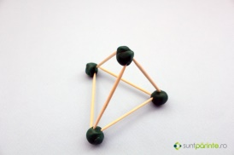  Prezintă principalele axiome ale geometriei în spațiu,  Manual pagina 231.  Exemple vizuale:  Se prezintă un cub, o piramidă tridimensională pentru a arăta relațiile dintre puncte, drepte și plane în spațiu.  Se explică fiecare axiomă pe baza acestor model 3D, astfel încât elevii să înțeleagă clar cum funcționează geometria în spațiu. Aplicarea axiomelelor în exemple practice. Aplicarea instrumentului GeoGebra  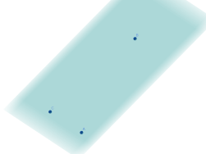  - Exemple de aplicare:  - Se dau exemple concrete pentru fiecare axiomă:  - Ex. 1: Așazăm trei puncte în spațiu și întreabăm:  - „Ce plan trece prin aceste puncte?” Elevii vor răspunde folosind axiomă corespunzătoare.  - Ex. 2: Arată două plane care se intersectează și întreabă: „Ce formă are intersecția acestor două plane?”  - Sarcini rezolvate împreună:  Problema 1: Drepte paralele și plane.  - Întrebare: „Prin câte puncte distincte trec două drepte paralele?”  - Soluție:  - Explică faptul că două drepte paralele se află în același plan, dar nu se intersectează niciodată. Deci, acestea vor trece prin câte două puncte distincte fiecare. Prin urmare, în total, cele două drepte paralele vor trece prin patru puncte distincte.  - Desen se face în GeoGebra pe tablă și in caietele elevilor. Desenează două drepte paralele și marchează punctele distincte pe fiecare dreaptă.  2. Problema 2: Intersecția a două plane.  - Întrebare: „Ce se întâmplă dacă două plane distincte se intersectează? Cum arată intersecția lor?”  - Soluție:  - Explică că două plane distincte în spațiu, dacă se intersectează, o vor face de-a lungul unei drepte. Aceasta este o regulă fundamentală a geometriei în spațiu.  - Se prezintă imaginele unor acoperișe în două și mai multe plane.  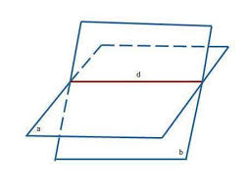  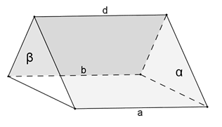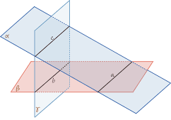  - Desen se realizează pe tablă și în caietele elevilor. Desenează plane care se intersectează și trasează dreaptele de intersecție.  3. Problema 3: Trei puncte necoliniare  - Întrebare: „Prin câte puncte trebuie să treacă un plan pentru a fi unic?”  - Soluție:  - Explică că un plan este determinat în mod unic de trei puncte necoliniare. Acest lucru înseamnă că dacă avem trei puncte distincte care nu sunt pe aceeași dreaptă, un singur plan poate trece prin ele.  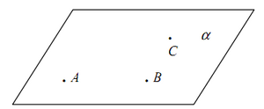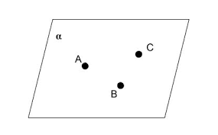  - Desenul se realizează pe tablă și în caietele elevilor. Desenează trei puncte necoliniare și planul care trece prin ele.  Aceste exemple practice ajută la consolidarea noțiunilor despre relațiile dintre drepte și plane în spațiu, ilustrând axiomele de bază ale geometriei spațiale.  Se prezintă imagini din viață cum trei puncte formează un echilibru în spațiu.  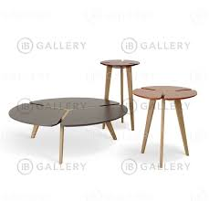  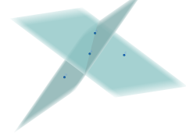 | 2  3  5  5  10 | Frontal  Individual  Frontal  Individual  Frontal  Individual  Frontal  Individual
Reflecție | O₃  O₄  O₅ | Activitate interactivă de grup  - Profesorul împarte elevii în 3 grupuri și oferă fiecărui grup câte o sarcină care implică aplicarea unei axiome discutate.  Grupul 1:  Axioma 1 – Există puncte care aparțin și care nu aparțin unui plan.  - Materiale: O bucată de carton pentru a reprezenta un plan, ace de plastic pentru a marca punctele.  - Instrucțiuni: Construiți un model al unui plan folosind carton. Marcați câteva puncte pe plan (folosind acele de plastic) și alegeți un punct exterior acestuia. Explicați de ce anumite puncte aparțin planului, iar altele nu, conform axiomei.  - Întrebare suplimentară: Dați exemple de situații reale în care identificăm puncte ce aparțin sau nu aparțin unui plan (de exemplu, într-o clădire sau un obiect tridimensional).  Grupul2:  Axioma 2 – Trei puncte necoliniare determină un plan și numai unul.  - Materiale: Hârtie cartonată și ace de plastic.  - Instrucțiuni: Plasați trei puncte necoliniare pe o bucată de carton și construiți planul care le conține. Discutați de ce cele trei puncte determină un singur plan și nu mai multe. Folosiți terminologia geometrică corectă pentru a descrie poziționarea punctelor.  - Justificare: Explicați de ce, dacă punctele ar fi coliniare, nu ar putea determina un plan unic.  Sarcina 3:  Axioma 3 – Două plane distincte care au un punct comun se intersectează pe o dreaptă.  - Materiale: Două bucăți de carton pentru a reprezenta planele și ace pentru a marca punctele.  - Instrucțiuni: Construiți două plane distincte folosind carton și asigurați-vă că acestea au un punct comun. Marcați punctul de intersecție și arătați cum intersecția planelelor formează o dreaptă. Explicați de ce intersecția nu poate fi altceva decât o dreaptă.  - Întrebare suplimentară: Dați exemple practice din arhitectură sau inginerie unde două plane se intersectează de-a lungul unei drepte (de exemplu, doi pereți care se intersectează).  Concluzii și consolidare  - Profesorul recapitulează împreună cu clasa axiomele învățate, punând întrebări rapide pentru a verifica înțelegerea.  1. Ce reprezintă un punct care nu aparține unui plan? Dați un exemplu din viața reală.  - 2. Dacă avem un plan și un punct pe el, unde se află punctul în raport cu planul?  3. Ce se întâmplă dacă punctele sunt coliniare? Pot acestea să determine un plan unic?  - 4. Dați un exemplu de trei puncte necoliniare din viața de zi cu zi care ar putea determina un plan (de exemplu, trei colțuri ale unei mese).  5. Ce se întâmplă când două plane se intersectează? Ce element geometric rezultă din intersecția lor?  - 6. Găsiți un exemplu din viața reală unde două plane se intersectează pe o dreaptă (de exemplu, intersecția dintre doi pereți ai unei camere).  - Se discută pe scurt despre importanța acestor axiome în diferite domenii: arhitectură, inginerie, grafică 3D etc., pentru a conecta teoria cu realitatea.  Temă pentru acasă: De invățat Tema 1. (Axiomele geometriei în spaţiu), pag. 231 – 232, De rezolvat ex. 2, 3, 4 pag. 233-234. | 15  3  1 | În grup  Frontal  Individual
Extindere/extensie |  | De vizionat filmulețul https://www.youtube.com/watch?v=R7JKRn1dbys  Sarcină de extindere: (pe parcursul săptămânii)  Explorarea relației dintre drepte, plane și puncte în spațiu prin investigarea unor structuri arhitecturale sau obiecte tehnice din viața reală.  Instrucțiuni:  - Alegeți o structură arhitecturală sau un obiect tehnic (de exemplu, o clădire, un pod, o structură de mobilă, un avion, etc.).  - Pasul 1: Identificați cel puțin două plane care se intersectează în acea structură și descrieți unde apare intersecția lor sub forma unei drepte.  - Pasul 2: Găsiți un punct care se află în afara unuia dintre aceste plane și explicați de ce acel punct nu aparține planului respectiv.  - Pasul 3: Demonstrați cum, folosind axiomele geometriei în spațiu, se pot descrie corect aceste relații dintre drepte, puncte și plane în structura pe care ați ales-o.  Rezultatul așteptat:  - Prezentați lucrarea sub forma unei schițe sau a unui model digital (folosind software de desen sau de modelare geometrică).  - Justificați fiecare observație prin referință la axiomele geometriei în spațiu discutate în clasă. | 2 | Frontal  Individual

